Diagramação BPMN:

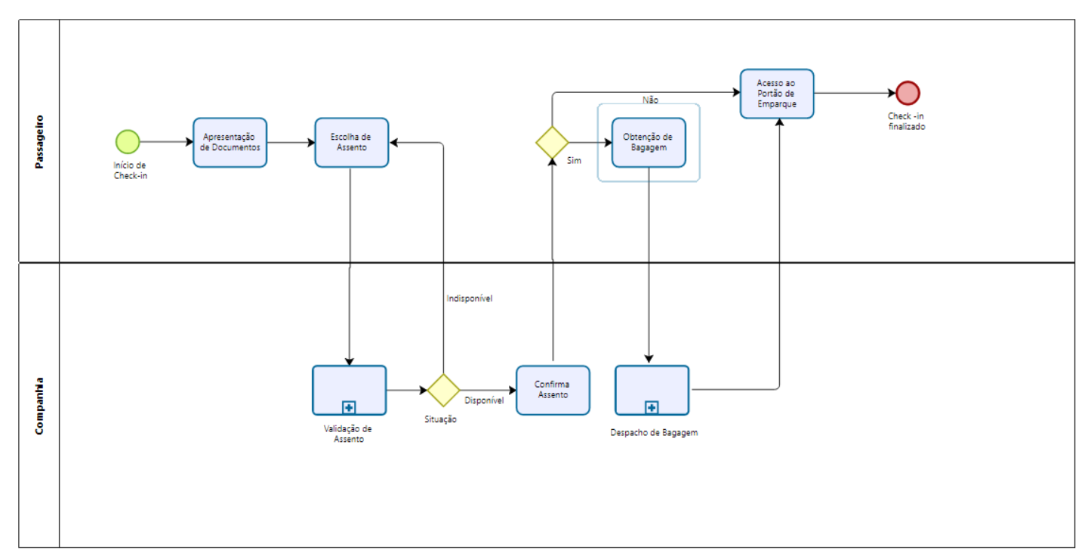

Listas de APIs:

| 1 | API interna | Checagem de dados |
| --- | --- | --- |
| 2 | Amadeus Travel APIs | Verificação de assentos |
| 3 | Passager Name Record - PNR | Verificação do passageiro – situação passaporte |
| 4 | FlightAware APIs - AeroAPI | Verificação próximo voo - bagagens |

Demonstrar acesso às APIs:

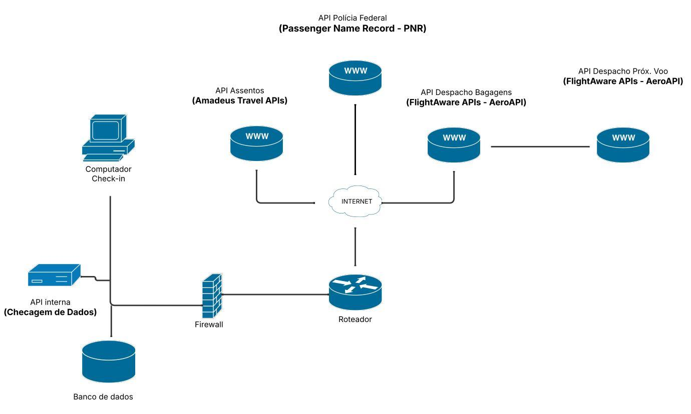

Mostrar Prototipação (telas):

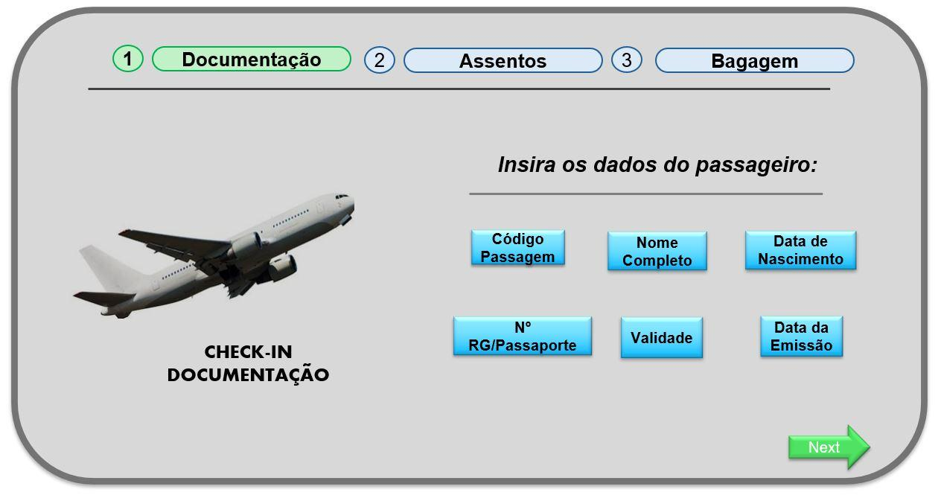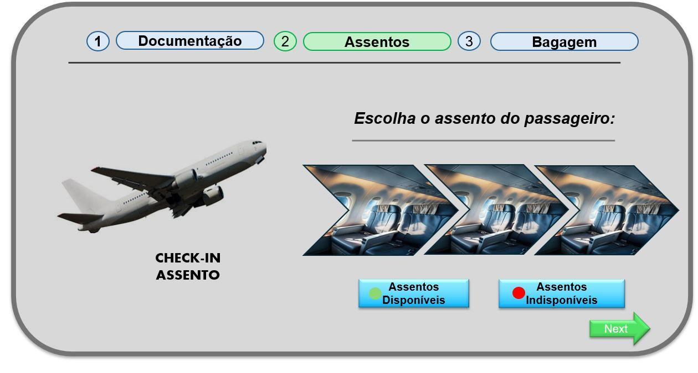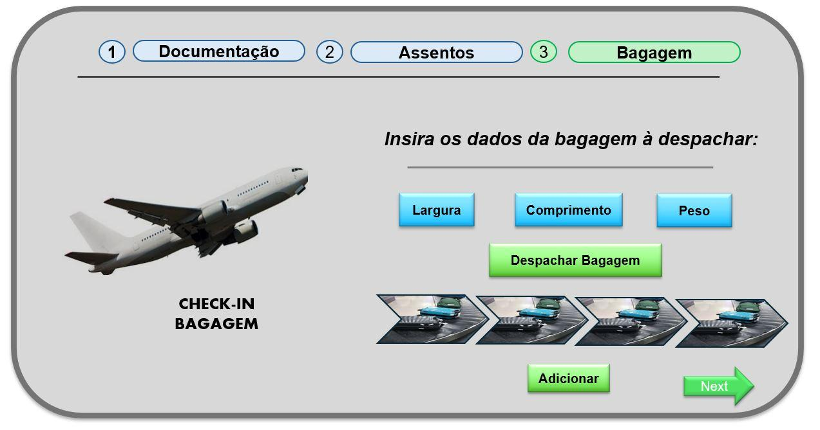

Relação das APIs com as telas:

